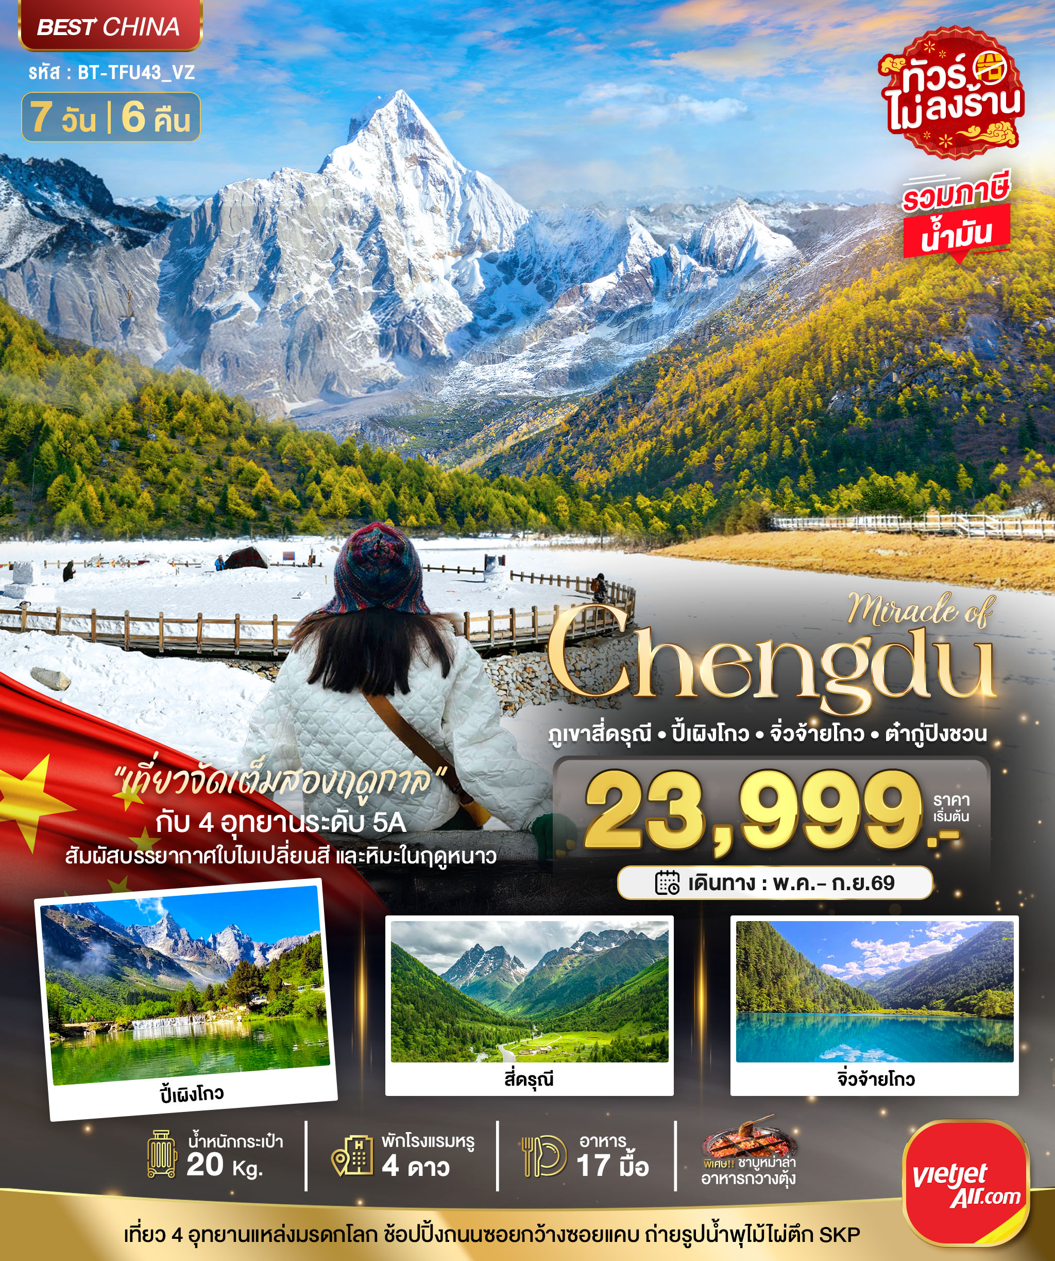
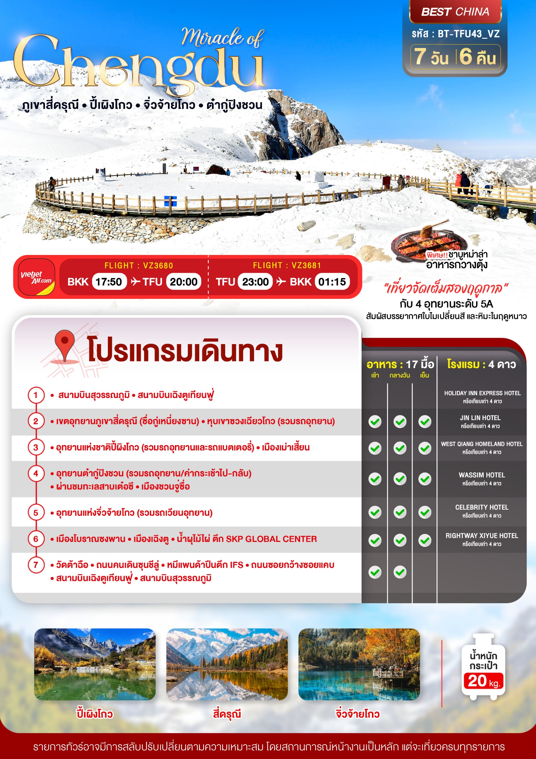
อัตราค่าบริการและเงื่อนไขรายการท่องเที่ยว

เฉินตู ภูเขาสี่ดรุณี ปี้ผิงโกว ต๋ากู่ปิงชวน จิ่วจ้ายโกว 7 วัน 6 คืน
วันเดินทาง | ราคาผู้ใหญ่  พัก 2-3 ท่าน | ราคาทัวร์  ไม่รวมตั๋วเครื่องบิน | พักเดี่ยว  (เพิ่ม)
03 – 09 พฤษภาคม 2569 | 25,999 | 20,999 | 6,000
16 – 22 พฤษภาคม 2569 | 23,999 | 18,999 | 6,000
27 พฤษภาคม – 02 มิถุนายน 2569 | 24,999 | 19,999 | 6,000
12 – 18 มิถุนายน 2569 | 25,999 | 20,999 | 6,000
26 มิถุนายน – 02 กรกฎาคม 2569 | 25,999 | 20,999 | 6,000
10 – 16 กรกฎาคม 2569 | 26,999 | 21,999 | 6,000
17 – 23 กรกฎาคม 2569 | 26,999 | 21,999 | 6,000
24 – 30 กรกฎาคม 2569 | 27,999 | 22,999 | 6,000
08 – 14 สิงหาคม 2569 | 27,999 | 22,999 | 6,000
21 – 27 สิงหาคม 2569 | 26,999 | 21,999 | 6,000
04 – 10 กันยายน 2569 | 26,999 | 21,999 | 6,000
11 – 17 กันยายน 2569 | 26,999 | 21,999 | 6,000
18 – 24 กันยายน 2569 | 26,999 | 21,999 | 6,000
โปรดอ่านอย่างละเอียด:
- เนื่องจากห้องพักของโรงแรมในประเทศจีนนั้น มีห้องพักประเภท DOUBLE BED (DBL) ค่อนข้างจำกัด หากลูกค้ามีความประสงค์จะพักห้องประเภทนี้ กรุณาแจ้งเจ้าหน้าที่ล่วงหน้าก่อนทำการจองเท่านั้น
- บริษัทฯ จะยึดประเภทห้องพักตามใบจองจากบริษัทเอเจนซี่ที่ท่านทำการจองทัวร์มาเท่านั้น หากมีการปรับเปลี่ยนห้องพักในระยะเวลาใกล้วันเดินทาง บริษัทฯ ขอสงวนสิทธิ์เปลี่ยนแปลงประเภทห้องพัก หรือเรียกเก็บค่าใช้จ่ายเพิ่มเติ่ม
- จองทัวร์พร้อมชำระเงินมัดจำ 10,000 บาท / ลูกทัวร์ 1 ท่าน ก่อนการเดินทางอย่างน้อย 21 วัน มิเช่นนั้นจะถูกยกเลิกการจองโดยอัตโนมัติ (ช่วงวันหยุดยาวหรือวันหยุดนักขัตฤกษ์ ควรชำระก่อนเดินทางไม่น้อยกว่า 30 วัน)
- โรงแรมที่ระบุในรายการทัวร์เป็นเพียงโรงแรมที่นำเสนอเบื้องต้นเท่านั้น ซึ่งอาจจะมีการเปลี่ยนแปลง แต่โรงแรมที่เข้าพักจะเป็นระดับเดียวกันเท่านั้น ตามมาตรฐานโรงแรมประเทศจีน
- การท่องเที่ยวภายในอุทยานต่างๆ ไกด์ท้องถิ่นและหัวหน้าทัวร์จะใช้วิจารณญาณในการจัดการโปรแกรมท่องเที่ยวตามจุดต่างๆ ภายในอุทยาน แต่ด้วยปัจจัยต่างๆ อาจทำให้เก็บบางสถานที่ไม่ครบ หรือไม่ใช่จุดที่ระบุในรายการ ซึ่งจะขึ้นอยู่กับการใช้เวลาในแต่ละสถานที่ การรักษาเวลาของคณะ และสภาพอากาศในวันนั้นๆ
- โปรแกรมทัวร์ที่ต้อง ลงร้านรัฐบาล หากท่านไม่ประสงค์จะเข้าร้านรัฐบาลจะมีค่าใช้จ่ายเพิ่ม ตามเงื่อนไขท้ายรายการระบุ
- โปรแกรมที่มีการเดินทางด้วยรถไฟความเร็วสูง กรณีเปลี่ยนแปลงคนเดินทางจะต้องทำการออกตั๋วรถไฟความเร็วสูงใหม่เท่านั้น ไม่สามารถเปลี่ยนแปลงชื่อผู้เดินทางได้ทุกกรณี หากตั๋วรถไฟรอบที่ระบุในโปรแกรมการเดินทางเต็ม หรือไม่สามารถทำการจองได้ อาจจะมีการสลับปรับเปลี่ยนรอบรถไฟหรือสถานีต้นทาง/ปลายทาง
- หากเป็นเที่ยวบินแบบเหมาลำ (Charter Flight) กรณียกเลิกการเดินทางไม่สามารถคืนค่าตั๋วเครื่องบินได้ทุกกรณี
- ภาษีน้ำมันและค่าธรรมเนียม กรณีที่สายการบินมีการประกาศปรับราคาค่าภาษีน้ำมัน (Fuel Surcharge) หรือภาษีอื่นใดที่เกี่ยวข้องเพิ่มเติม ทางบริษัทฯ ขอสงวนสิทธิ์ในการเรียกเก็บค่าใช้จ่ายส่วนต่างนั้นตามความเป็นจริงก่อนการเดินทาง โดยอ้างอิงตามประกาศแจ้งจากทางสายการบิน หรือหน่วยงานที่เกี่ยวข้อง
- เฉพาะสายการบินของประเทศจีน เที่ยวบินที่มีการให้บริการอาหารบนเครื่อง อาจจะมีการปรับเปลี่ยนจากอาหารอุ่นร้อนเป็นอาหารว่าง หรือยกเลิกโดยไม่แจ้งล่วงหน้าตามข้อจำกัดของทางสายการบิน ทางบริษัทฯ ไม่สามารถหักคืนค่าใช้จ่ายได้ เนื่องจากเป็นบริการของสายการบินฟูลเซอร์วิส ทั้งนี้ เงื่อนไขต่างๆ จะขึ้นอยู่กับสายการบินเป็นผู้กำหนด
- โปรแกรมทัวร์ไม่รวมค่าวีซ่า ทางบริษัทฯ ขอสงวนสิทธิ์ไม่หักคืนค่าวีซ่าทุกกรณี เนื่องจากทางรัฐบาลไทย-จีนประกาศยกเลิกวีซ่า (ตั้งแต่ 1 มี.ค. 67 เป็นต้นไป) หากมีการเปลี่ยนแปลงจะยึดตามเงื่อนไขท้ายรายการระบุ
- ข้อความสำคัญ! พาสปอร์ตต้องมีอายุการใช้งาน ไม่ต่ำกว่า 6 เดือน นับจากวันที่เดินทางกลับเข้าประเทศไทย และมีหน้าว่างสำหรับลงตราประทับวีซ่า และประทับตราเข้า-ออกประเทศ อย่างน้อย 2 หน้าเต็ม

** บริษัทจะถือว่าท่านรับทราบและยอมรับเงื่อนไขดังกล่าวแล้ว **

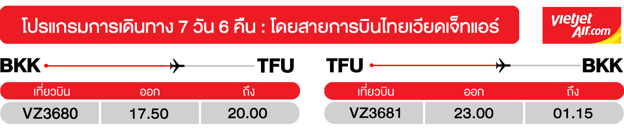
วันแรก สนามบินสุวรรณภูมิ • สนามบินเฉิงตูเทียนฟู่
(-/-/-)

14.50 น. พร้อมกันที่ สนามบินสุวรรณภูมิ ชั้น 4 เคาน์เตอร์ D ประตู 2-3 นำคณะเชคอิน ณ เคาน์เตอร์ สายการบินเวียดเจ็ทแอร์ (VZ) โดยมีเจ้าหน้าที่จากบริษัทฯ คอยอำนวยความสะดวก
17.50 น. ออกเดินทางสู่ เมืองเฉิงตู ประเทศจีน โดยเที่ยวบินที่ VZ3680 (ไม่มีบริการอาหารบนเครื่อง)เรื่อ
20.00 น. เดินทางถึง สนามบินเฉิงตูเทียนฟู่ หลังผ่านขั้นตอนการตรวจคนเข้าเมือง และตรวจรับสัมภาระเรียบร้อยแล้ว ยินดีต้อนรับทุกท่านสู่ สาธารณรัฐประชาชนจีน (เวลาท้องถิ่นที่จีน เร็วกว่าประเทศไทย 1 ชั่วโมง กรุณาปรับเวลาของท่านเพื่อความสะดวกในการนัดหมาย)
จากนั้น พักที่ HOLIDAY INN EXPRESS HOTEL หรือระดับเทียบเท่า
วันที่สอง เขตอุทยานภูเขาสี่ดรุณี (ซื่อกู่เหนี่ยงซาน) • หุบเขาซวงเฉียวโกว (รวมรถอุทยาน)
(เช้า/กลางวัน/เย็น)
เช้า บริการอาหารเช้า ณ ห้องอาหารโรงแรม
จากนั้น ออกเดินทางสู่ เขตอุทยานภูเขาสี่ดรุณี (ใช้เวลาเดินทางประมาณ 4 ชั่วโมง) อยู่ห่างจากเฉิงตูประมาณ 220 กิโลเมตร โดยมีเนื้อที่กว่า 2,000 ตร.ก.ม. มีชนกลุ่มน้อยหลายเชื้อชาติอยู่ตามหุบเขาและลำธารน้อยใหญ่ เช่น เชื้อชาติทิเบต ยี่ เมี่ยว หุย เซียง
กลางวัน บริการอาหารกลางวัน ณ ภัตตาคาร
จากนั้น เดินทางเข้าสู่ อุทยานภูเขาสี่ดรุณี (ซื่อกูเหนียงซาน) ชาวทิเบตนิยมเรียกกันในนามเทพแห่งความศักดิ์สิทธิ์ "SKOLA" แปลว่า "เทพเจ้าผู้ปกปักรักษา" ชื่นชมความงดงามของภูเขาที่นักท่องเที่ยวสายธรรมชาติทั่วโลกพากันปักหมุดว่า “สักครั้งในชีวิตต้องมาเห็นด้วยตาตัวเอง” อีกทั้งธรรมชาติที่อุดมสมบูรณ์จึงเป็นจุดดึงดูดผู้คนให้มาสัมผัส (รวมรถอุทยาน)
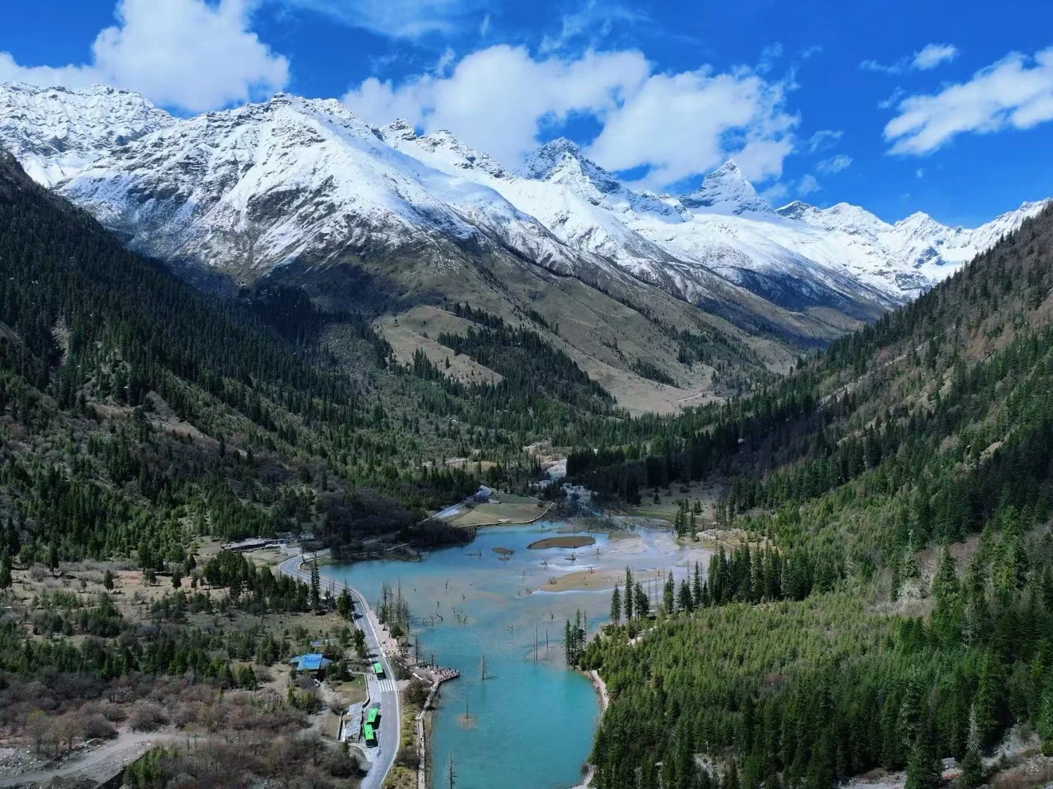
ชมความงามระดับโลกของ ภูเขาสี่ดรุณี ภูเขาหินใหญ่โตที่มีลักษณะที่สูงชัน ด้านบนยอดเขาถูกปกคลุมไปด้วยหิมะขาวโพลนตลอดทั้งปี มองดูเหมือนหญิงสาวที่ปกคลุมหน้าด้วยผ้าขาว ดั่งตำนานของสี่สาวพี่น้องคือ ต้ากูเหนียงซาน เออร์กูเหนียงซาน ซานกูเหนียงซาน และซื่อกูเหนียงซาน บริเวณตีนเขานั้นจะถูกปกคลุมไปด้วยผืนป่าอันอุดมสมบูรณ์ มีธารน้ำใสที่ไหลผ่าน และมีสายลมเย็นพัดผ่านทุ่งหญ้าและผืนป่า จนทำให้ความสวยงามของภูเขาสี่ดรุณมีความสวยงามเหมือนกับยุโรปตอนใต้ ทำให้ที่นี่ได้รับการขนานนามว่า “เทือกเขาแอลป์แห่งดินแดนตะวันออก” ซึ่งความสวยงามของภูเขาสี่ดรุณีจะเปลี่ยนแปลงไปตามฤดูกาล
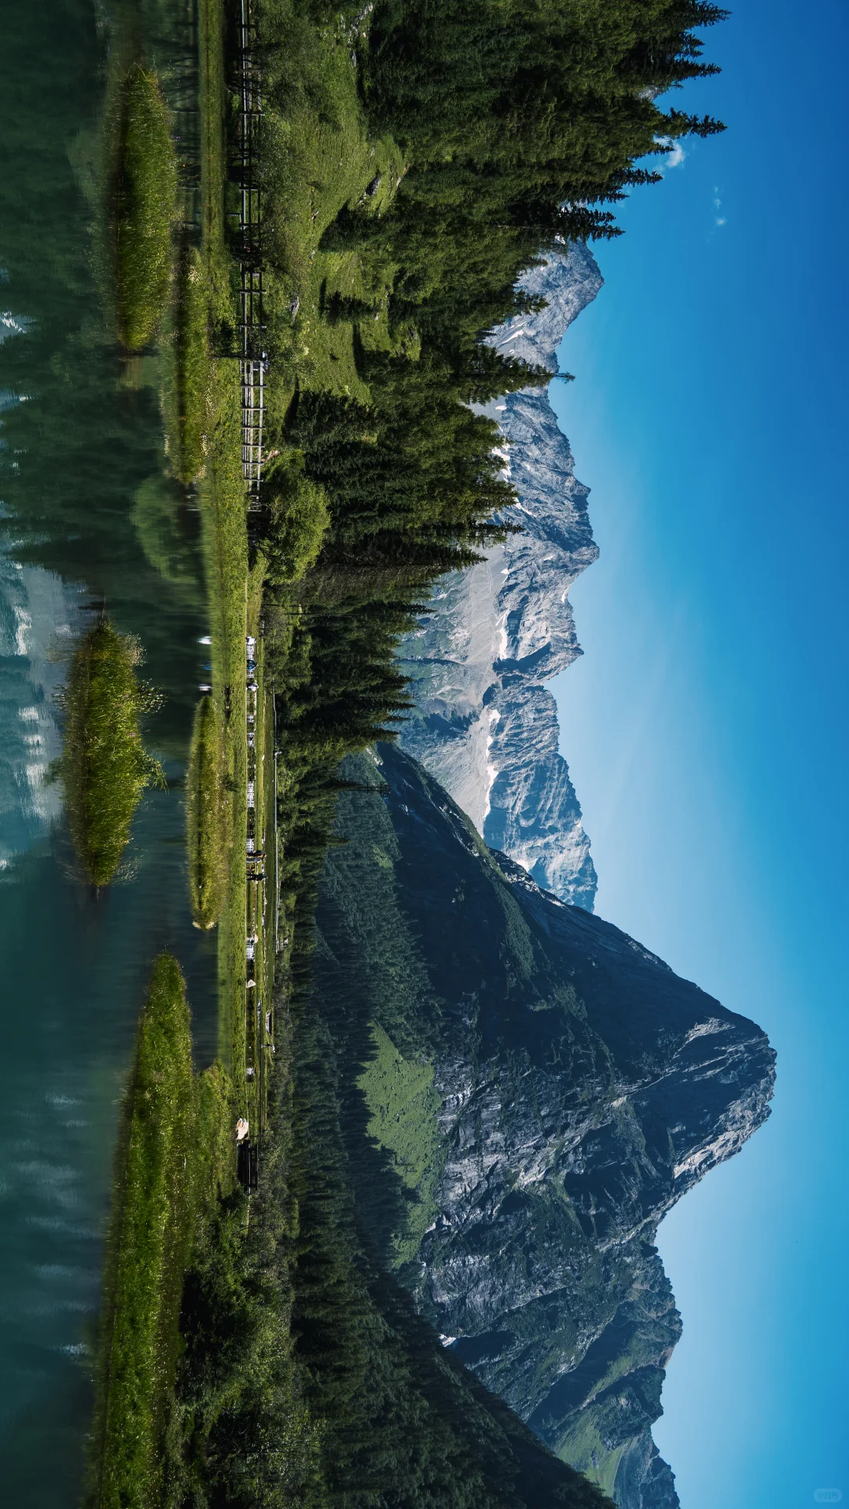
ชมความงามของ เส้นทางหุบเขาซวงเฉียวโกว เส้นทางยอดนิยมในการชมความสวยงามของภูเขาสี่ดรุณี มีระยะทางประมาณ 34 กม. โดยมีจุดท่องเที่ยวแบ่งออกเป็น 3 ส่วนด้วยกัน
- หุบเขาหยินหยาง ล้อมรอบไปด้วยภูเขาทุกทิศทุกทาง ซึ่งอยู่ในส่วนที่ลึกที่สุดและจะได้เห็นธารน้ำแข็ง ภูเขากระจกแก้ว ภูเขาดวงอาทิตย์ ภูเขาดวงจันทร์ ยอดเขากระต่าย
- ทุ่งหญ้าเหนี่ยนหยูป้า ชมยอดเขารูปร่างแปลกตา เช่น ยอดเขาพราน ยอดวังโปตาลา ยอดเขาเพชร
- ภูเขาหญิงตั้งครรภ์ มีทิวทัศน์ที่สวยงามของท้องทุ่งกว้าง โดยมีฉากหลังเป็นภูเขาสูงปกคลุมด้วยหิมะขาว และในหุบเขาจะมีลำธารใสสะอาดรวมถึงต้นสนสูงสลับด้วยต้นไม้หลายหลากเฉดสี เช่น เขียวอ่อน เขียวแก่ เหลืองส้ม แดง น้ำตาลเข้ม มีฝูงจามรีให้เห็นตลอดเส้นทาง และมีทะเลสาบที่ตั้งอยู่ท่ามกลางทุ่งหญ้าที่มีภูเขาหิมะล้อมรอบ
เย็น บริการอาหารเย็น ณ ภัตตาคาร
จากนั้น พักที่ JIN LIN HOTEL หรือระดับเทียบเท่า
วันที่สาม อุทยานแห่งชาติปี้ผิงโกว (รวมรถอุทยานและรถแบตเตอรี่) • เมืองเม่าเสี้ยน
(เช้า/กลางวัน/เย็น)

เช้า บริการอาหารเช้า ณ ห้องอาหารโรงแรม
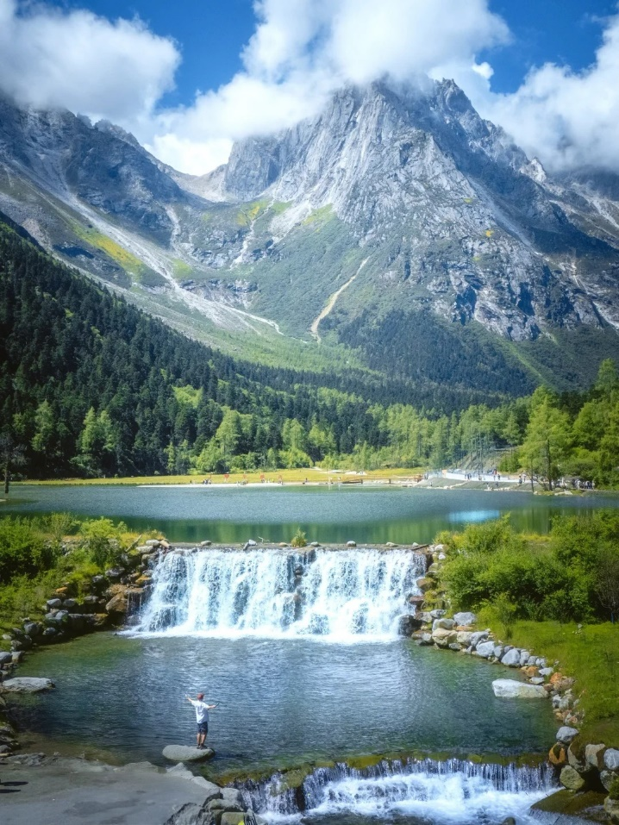
จากนั้น ออกเดินทางเข้าสู่ อุทยานแห่งชาติปี้ผิงโกว (รวมรถอุทยาน และรถแบตเตอรี่) อุทยานแห่งชาติระดับ4A เป็นแหล่งท่องเที่ยวที่ตั้งอยู่ในมณฑลเสฉวน เขตปกครองตนเองชนชาติทิเบตและเชียงอาป้า ที่นี่เป็นอีกหนึ่งอุทยานท่องเที่ยวทางธรรมชาติที่มีความสวยงามไม่แพ้ที่ใด มีทิวทัศน์ธรรมชาติที่ประกอบด้วยธารน้ำแข็ง ป่าไม้ ทะเลสาบ และน้ำพุร้อน โดยเมื่อมาถึงที่อุทยานจะมีรถนั่งรถอุทยานพาขึ้นไปตามเส้นทางอันคดเคี้ยวไปตามไหล่เขาที่สูงชัน เพื่อขึ้นไปสู่จุดชมวิวธรรมชาติด้านบน ชมธรรมชาติที่สวยงามหลากหลายภายในอุทยานด้านใน ซึ่งมีสภาพอากาศที่เย็นสบาย มีความสดชื่น โดยมีจุดชมวิวเป็นน้ำตกที่สวยงามอยู่ท่ามกลางหุบเขาที่สวยงามให้ได้ชมแบบชื่นใจ และยังมีดอกไม้นานาพรรณที่สวยงามให้ได้ชม มีทะเลสาบอันกว้างใหญ่ที่มีน้ำใสสะอาด ซึ่งน้ำเหล่านี้ไหลมาจากภูเขาหิมะที่สูงใหญ่ด้านบน และหากอากาศดีฟ้าเปิด ก็จะได้มองเห็นภูเขาหิมะที่ตั้งตระหง่านอยู่หลายลูก ภูเขาบางลูกยังจะได้เห็นกลาเซียร์ และหิมะที่ปกคลุมอยู่บนภูเขา เป็นภาพความงดงามตระการตา ที่ได้เห็นถึงความยิ่งใหญ่ที่ธรรมชาติได้สร้างสรรค์ขึ้นมาอย่างน่ามหัศจรรย์ใจ หมายเหตุ : ปริมาณหิมะภายในอุทยานนั้น ขึ้นอยู่กับสภาพอากาศในแต่ละปี หากสถานที่ท่องเที่ยวปิด เนื่องจากสภาพอากาศไม่เอื้ออำนวย ภัยธรรมชาติ รัฐบาลสั่งปิด หรือเกิดเหตุขัดข้องต่างๆ ทำให้ไม่สามารถท่องเที่ยวภายในอุทยานได้ ทางบริษัทฯ ขอสงวนสิทธิ์ปรับรายการเป็น **อุทยานแห่งชาติซงผิงโกว** หรือสถานที่อื่นๆ ทดแทนโดยไม่มีการหักคืนค่าใช้จ่ายใดๆ ทั้งสิ้น
กลางวัน บริการอาหารกลางวัน ณ ภัตตาคาร
จากนั้น ออกเดินทางสู่ เมืองเม่าเสี้ยน (ใช้เวลาเดินทางประมาณ 3-4 ชั่วโมง)
เย็น บริการอาหารเย็น ณ ภัตตาคาร
จากนั้น พักที่ WEST QIANG HOMELAND HOTEL หรือระดับเทียบเท่า
วันที่สี่ อุทยานต๋ากู่ปิงชวน (รวมรถอุทยาน/ค่ากระเช้าไป-กลับ) • ผ่านชมทะเลสาบเต๋อซี • เมืองชวนจู่ซื่อ
(เช้า/กลางวัน/เย็น)

เช้า บริการอาหารเช้า ณ ห้องอาหารโรงแรม
จากนั้น นำท่านเดินทางสู่ เขตอุทยานต้ากู่ปิงชวน หรืออุทยานสวรรค์ภูผาหิมะการ์เซียต๋ากู่ปิงชวน (Dagu Glcier National Park) ” โดยเปลี่ยนเป็นรถภายในอุทยาน ชมความงามของ 3 ทะเลสาบสวรรค์ที่งดงามไม่แพ้จิ่วจ้ายโกว ชมทะเลสาบสาบจินโฮวไห่ ทะเลสาบหงษ์ ลำธารคู่รัก และ ทะเลสาบต๋ากู่ (ทะเลสาบน้ำมนต์ขอพร) เพราะชาวทิเบตมีการเล่าขานว่าเมื่อใดที่มีเรื่องเดือดร้อนใจ ให้มากราบไหว้เทพเจ้าศักดิ์สิทธิ์ที่คุ้มครองทะเลสาบแห่งนี้จะทำให้เรื่องที่เดือดเนื้อร้อนใจคลายลง หรือต้องการขอพรต่อองค์เทพเจ้าก็จะสมหวังดั่งใจหมาย
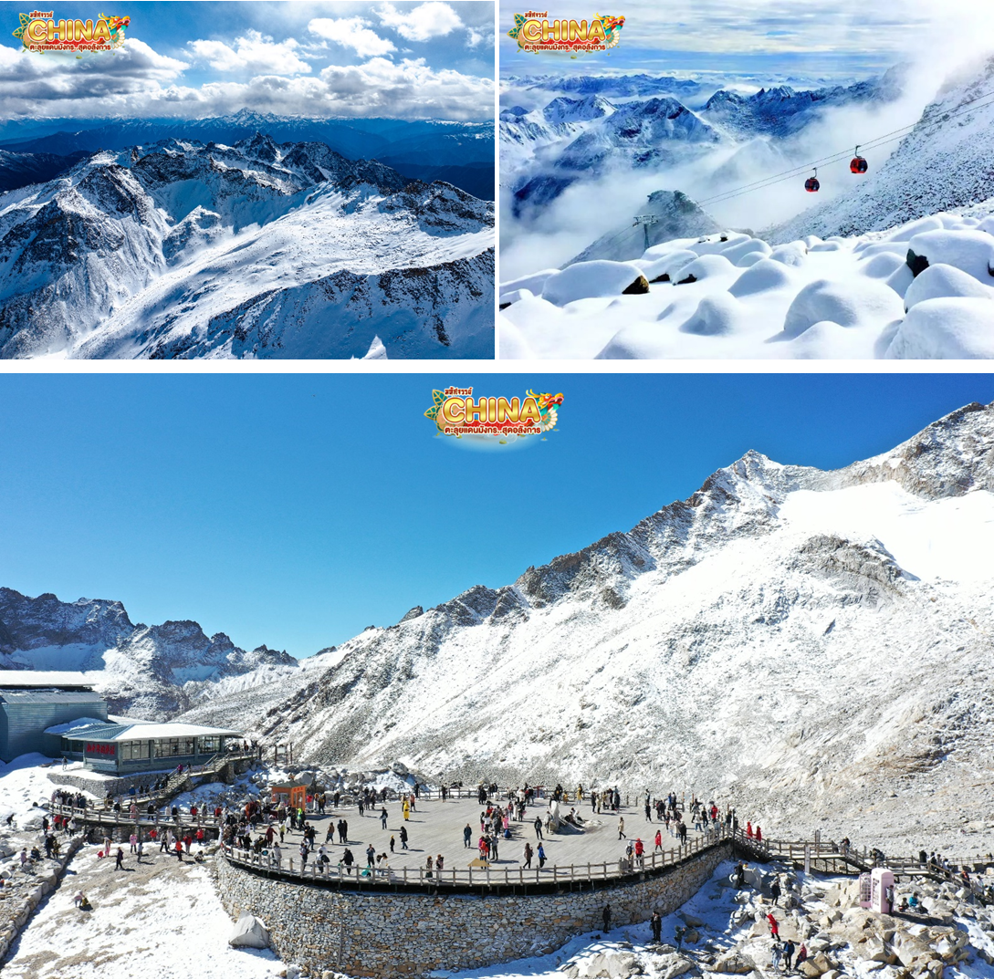
(หมายเหตุ: ปริมาณหิมะขึ้นอยู่กับสภาพอากาศ การขึ้นมาบริเวณจุดชมวิวเป็นจุดที่มีออกซิเจนบางเบา และมีความกดอากาศต่ำ ซึ่งทำอาจจะทำให้หายใจลำบาก และบางคนอาจจะเกิดอาการแพ้ความสูงได้ ควรจะเดินช้าๆ เพื่อให้ร่างกายปรับสภาพให้คุ้นชิน หรือสามารถหาซื้อกระป๋องออกซิเจนที่มีขายจากร้านค้าบริเวณนั้นจะช่วยให้หายใจสะดวกมากยิ่งขึ้น)
นำท่าน นั่งเคเบิ้ลคาร์ เพื่อเดินทางขึ้นไปยัง จุดสูงสุดของภูเขาที่ความสูง 4,860 เมตร ระหว่างทางขึ้นคุณจะได้เห็นภาพของทัศนียภาพของภูเขาน้ำแข็งที่เชื่อว่าเป็น สันหลังของมังกรอันงดงามชมภูเขาน้ำแข็งหิมะ 3 ลูก ชมความงดงามของภูเขาหิมะที่สูงชันตัดกับท้องฟ้าที่มีสีฟ้าครามสดใสและพระอาทิตย์สะท้อนการ์เซียคล้ายดั่งภูเขาเงินระยิบระยับ (รวมรถอุทยาน และค่ากระเช้าไป-กลับ)
** ในกรณีทางอุทยาทสั่งปิดกระเช้าเพื่อความปลอดภัย อันเนื่องมาจากสภาพอากาศไม่เอื้ออำนวย การซ่อมบำรุงประจำปี หรือเหตุสุดวิสัยอื่นๆ ทางบริษัทฯ ขอสงวนสิทธิ์คืนเงินค่ากระเช้าท่านละ 150 หยวน และหาสถานที่ท่องเที่ยวอื่นทดแทน โดยไม่ต้องแจ้งให้ทราบล่วงหน้า **
กลางวัน บริการอาหารกลางวัน ณ ภัตตาคาร
จากนั้น นำท่านเดินทางไปยัง เมืองชวนจู่ซื่อ (ใช้เวลาเดินทางประมาณ 4 ชั่วโมง) ระหว่างทางผ่านชม ทะเลสาบเต๋อซี ทะเลสาบน้ำสีเขียวดังมรกต บนที่ราบสูงรายล้อมไปด้วยภูเขา เกิดจากเหตุการณ์แผ่นดินไหวครั้งใหญ่ในมณฑลเสฉวน ผลพวงของความสวยงามนั้นทำให้แผ่นดินทรุดจนเกิดรอยแยก และกลายเป็นมาเป็นทะเลสาบสีเขียวเทอร์ควอยซ์ที่ไหลไปตามแอ่งหุบเขา
เย็น บริการอาหารเย็น ณ ภัตตาคาร
จากนั้น พักที่ WASSIM HOTEL หรือระดับเทียบเท่า
วันที่ห้า อุทยานแห่งจิ่วจ้ายโกว (รวมรถเวียนอุทยาน)
(เช้า/กลางวัน/เย็น)
เช้า บริการอาหารเช้า ณ ห้องอาหารโรงแรม
จากนั้น นำท่านเดินทางสู่ อุทยานแห่งชาติจิ่วจ้ายโกว (โดยรถของอุทยาน) เพื่อชมมรดกโลกอุทยานแห่งชาติธารสวรรค์ “จิ่วจ้ายโกว” หนึ่งในมรดกโลกทางธรรมชาติของประเทศจีนที่ขึ้นชื่อเรื่องความสวยงามของภูเขา ลำธาร น้ำตก และทะเลสาบ ตั้งอยู่สูงกว่าระดับน้ำทะเลถึง 2,500 เมตร ภายในอาณาบริเวณอุทยานจิ่วจ้ายโกวประกอบด้วยภูเขาและหุบเขาอันสลับซับซ้อน เนื่องจากพื้นที่ส่วนใหญ่มีระดับพื้นดินที่ลดหลั่นจึงทำให้เกิดแอ่งน้ำน้อยใหญ่มากมาย ทั้งกลุ่มน้ำตกใหญ่น้อยและแม่น้ำ ซึ่งไหลมาจากหุบเขารวม 5 สาย ในยามฤดูใบไม้เปลี่ยนสีนั้น สีสันของทะเลสาบแห่งนี้จะเต็มไปด้วย สีแดง สีส้ม สีเหลือง ของใบไม้ที่ปลิดปลิวร่วงหล่นลงไปในทะเลสาบ หากเป็นช่วงฤดูหนาวก็จะถูกปกคลุมไปด้วยหิมะให้บรรยากาศที่สวยงามไปในอีกรูปแบบหนึ่ง จนได้รับฉายาว่า “ดินแดนแห่งเทพนิยาย”
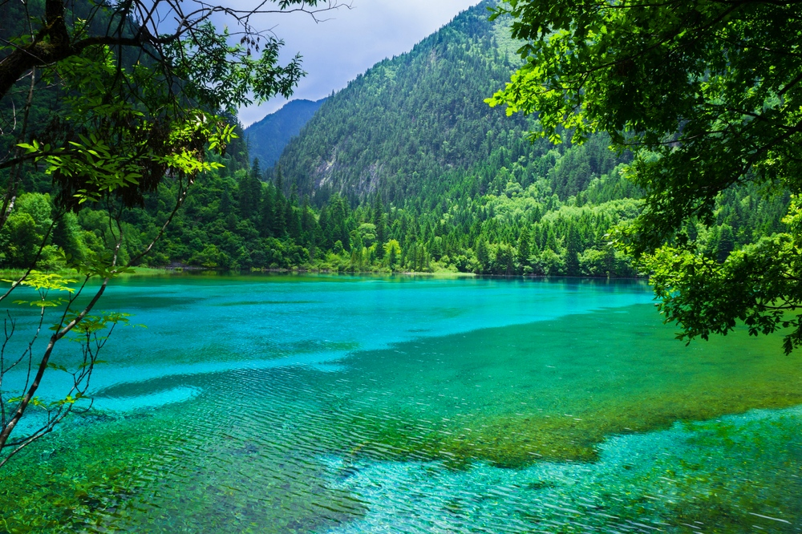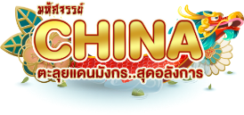
(หมายเหตุ: ราคารวมค่าอุทยานแล้ว (รถเวียน) หากต้องการเหมารถแบบส่วนตัวทั้งกรุ๊ป ต้องชำระเพิ่มกับทางไกด์ท้องถิ่นหรือหัวหน้าทัวร์) ** ค่าบริการรถเหมาอุทยานจิ่วจ้ายโกว คันเล็กจำนวน (ไม่เกิน) 20 ที่นั่ง ราคา 4,800 หยวน / คัน และคันใหญ่จำนวน (ไม่เกิน) 40 ที่นั่ง ราคา 9,600 หยวน / คัน **
สถานที่ท่องเที่ยวที่ภายในอุทยานแห่งชาติจิ่วจ้ายโกว
ทะเลสาบกระจก (MIRROR LAKE) ถือเป็นทะเลสาบที่ความสวยงามอย่างมาก โดยเฉพาะในยามที่ผืนน้ำนิ่งสงบไม่ไหวสั่น และลมไม่แรง ผืนน้ำจะนิ่งสนิทสะท้อนความสวยงามของทัศนียภาพโดยรอบราวกับกระจกบานยักษ์
ทะเลสาบนกยูง (PEACOCK LAKE) รูปร่างลักษณะคล้ายนกยูง มีน้ำสีฟ้าอมน้ำเงินในบริเวณร่องน้ำลึก และสีเขียวมรกตในบริเวณร่องน้ำตื้น ทอประกายสีทองยามสะท้อนกับแสงแดด ตัวทะเลสาบนั้นตั้งอยู่ภายในหุบเขาที่เต็มไปด้วยด้วยต้นไม้นานาชนิด
ทะเลสาบไผ่ลูกศร (ARROW BAMBOO LAKE) เป็นทะเลที่มีน้ำเขียว และลายล้อมไปด้วยวิวทิวทัศน์ที่สวยงาม
ทะเลสาบแพนด้า (PANDA LAKE) หนึ่งในสองทะเลสาบของจิ่วจ้ายโกวที่มีความลึกมากจนผิวน้ำจับตัวเป็นน้ำแข็งในช่วงฤดูหนาว
ทะเลสาบดอกไม้ห้าสี (FIVE FLOWER LAKE) ทะเลสาบสีฟ้าที่ปกคลุมไปด้วยต้นไม้หลากสี ได้รับการยกย่องว่าเป็นทะเลสาบที่สวยที่สุดในอุทยานแห่งนี้ แม้จะเป็นเพียงทะเลสาบเล็กๆ แต่กลับมีความงดงามจนน่าอัศจรรย์ เมื่อยามแสงอาทิตยต์กกระทบผืนน้ำจะเปล่งประกายเป็นสีรุ้งดูงดงามมากๆ
กลางวัน บริการอาหารกลางวัน ณ ภัตตาคาร
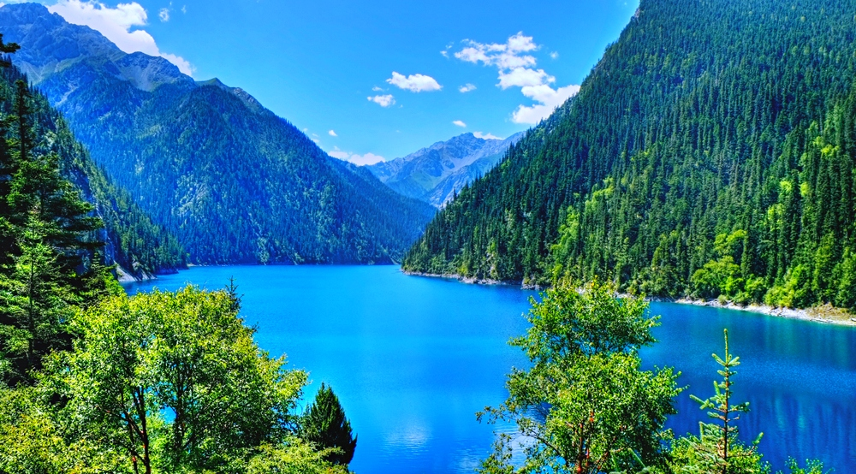
จากนั้น ชมความงดงามอีกด้านของอุทยานจิ่วจ้ายโกว น้ำตกธารไข่มุก เป็นน้ำตกที่ไหลผ่านถ้ำ และลำธารใหญ่ที่สลับซับซ้อนดุจดังวังบาดาล มีสายน้ำที่ทอดธารลดหลั่นยาวเป็นระยะทางยาวอย่างไม่ขาดสาย ส่องประกายระยิบระยับงดงามราวกับเส้นไข่มุก และชมความงดงามของ ทะเลสาบแรด (RHINOCEROS LAKE) เป็นทะเลสาบขนาดใหญ่เป็นอันดับ 2 รองจากทะเลสาบยาว เสน่ห์อันน่าประทับใจของทะเลสาบแห่งนี้คือ หมู่เมฆและสายหมอกที่สะท้อนทะเลสาบแรดจนแยกไม่ออกว่า ส่วนไหนที่เป็นท้องฟ้าหรือส่วนไหนที่เป็นผืนน้ำ ความเปลี่ยนแปลงของทั้งเมฆและหมอกในทุกๆ เช้านั้น ทำให้ความงดงามของทะเลสาบแตกต่างกันไปในแต่ละวัน และชมความยิ่งใหญ่ของ ทะเลสาบยาว (LONG LAKE) เป็นทะเลสาบที่ใหญ่ที่สุดในอุทยานจิ่วจ้ายโกว ซึ่งเกิดจากการละลายของหิมะบนภูเขา มีต้นสนซีดาร์ทั่วภูเขาล้อมรอบทะเลสาบ เมื่อมองจากระยะไกลสะท้อนเป็นทิวทัศน์อันงดงามเปรียบได้กับพระราชวังหยกในชั้นฟ้า ด้านข้างของทะเลสาบมีต้นไม้เก่าที่เชื่อว่าเป็นเทพผู้พิทักษ์ทะเลสาบยาว
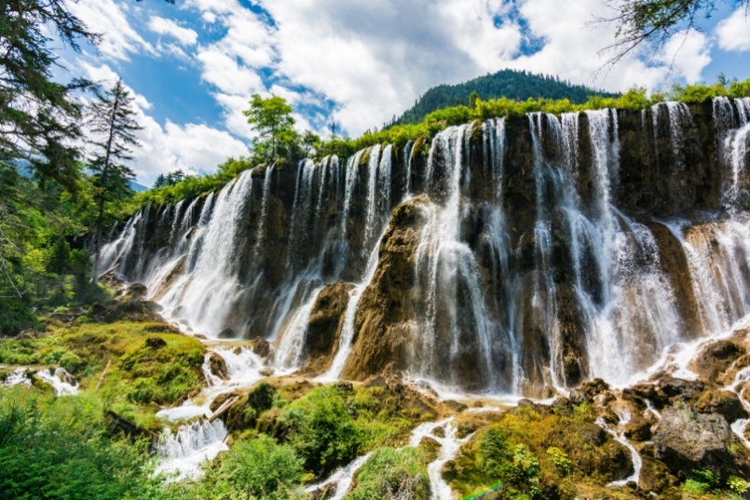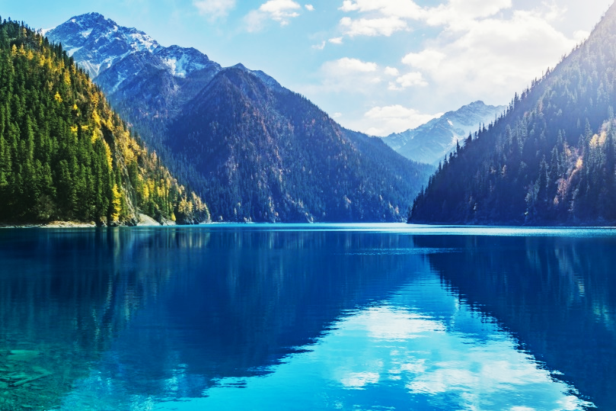
หมายเหตุ : ปริมาณหิมะภายในอุทยานนั้น ขึ้นอยู่กับสภาพอากาศในแต่ละปี หากสถานที่ท่องเที่ยวปิด เนื่องจากสภาพอากาศไม่เอื้ออำนวย ภัยธรรมชาติ รัฐบาลสั่งปิด หรือเกิดเหตุขัดข้องต่างๆ ทำให้ไม่สามารถท่องเที่ยวภายในอุทยานได้ ทางบริษัทฯ ขอสงวนสิทธิ์ปรับรายการทดแทนเป็น ** อุทยานแห่งชาติมู่หนี่โกว** หรือสถานที่อื่นๆ ทดแทนโดยไม่มีการหักคืนค่าใช้จ่ายใดๆ ทั้งสิ้น
เย็น บริการอาหารเย็น ณ ภัตตาคาร
ที่พัก พักที่ CELEBRITY HOTEL หรือระดับเทียบเท่า
วันที่หก เมืองโบราณซงพาน • เมืองเฉิงตู • น้ำผุไม้ไผ่ ตึก SKP GLOBAL CENTER
(เช้า/กลางวัน/เย็น)
เช้า บริการอาหารเช้า ณ ห้องอาหารโรงแรม
จากนั้น ออกเดินทางสู่ เมืองเฉิงตู (ใช้เวลาเดินทางประมาณ 6-7 ชั่วโมง) ระหว่างทางผ่านชม เมืองโบราณซงพาน เมืองชายแดนจีน-ทิเบต ด้านหน้ามีรูปปั้นของเจ้าเหวินเฉินกับกษัตริย์ซงเซนกัมโปแห่งทิเบต เมืองโบราณที่มีกำแพงรายล้อมรอบด้านนอก ส่วนด้านในจะมีสินค้าพื้นเมือง ของที่ระลึก และอาหารท้องถิ่น
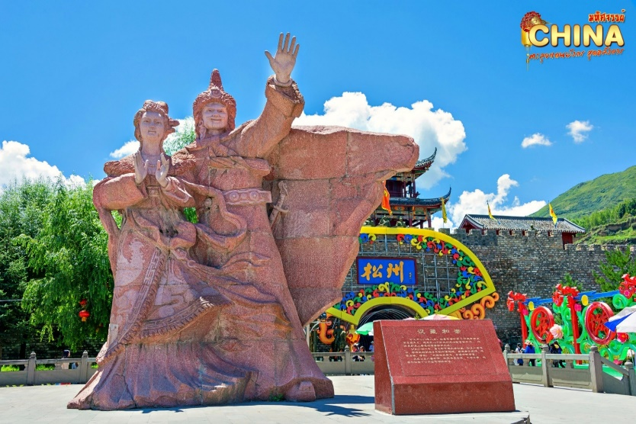
กลางวัน บริการอาหารกลางวัน ณ ภัตตาคาร
จากนั้น เดินทางต่อไปยังห้างสุดล้ำแห่งโลกอนาคต SKP GLOBAL CENTER ห้างสรรพสินค้าชั้นนําที่ใหญ่ที่สุดในเอเชีย มีร้านค้าแบรนด์เนมชั้นนำมากมาย การออกแบบจะเป็นการผสมผสานกันระหว่าง Ground Park และห้างสรรพสินค้าจากมุมมองของสวนสาธารณะบนพื้นดิน ที่นี่ยังมีจุดฮิตถ่ายรูปและทำคอนเทนต์ของหนุ่มสาวเฉิงตู โดยจะมีเสาหินน้ำพุขนาดใหญ่ที่ถูกออกแบบมาให้เหมือนปล้องไม้ไผ่ 6 ต้นประดับไฟ LED สุดอลังการ
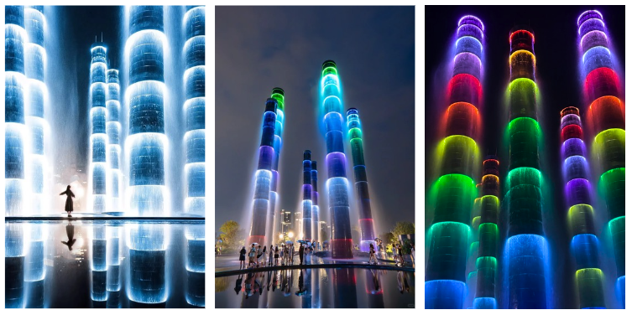
เย็น บริการอาหารเย็น ณ ภัตตาคาร มื้อพิเศษ ชาบูหมาล่า
ที่พัก พักที่ RIGHTWAY XIYUE HOTEL หรือระดับเทียบเท่า
วันที่เจ็ด วัดต้าฉือ • ถนนคนเดินซุนชีลู่ • หมีแพนด้าปีนตึก IFS • ถนนซอยกว้างซอยแคบ • สนามบินเฉิงตูเทียนฟู่ • สนามบินสุวรรณภูมิ
(เช้า/กลางวัน/-)
เช้า บริการอาหารเช้า ณ ห้องอาหารโรงแรม
จากนั้น นำท่านสู่ ถนนไทกู่หลี่หลิน ด้านในมี วัดต้าฉือ เป็นวัดเก่าแก่ที่มีอายุยาวนานกว่า 1,600 ปี ตั้งอยู่ในใจกลางเมืองเฉิงตู แต่เดิมที่ตรงนี้คือบริเวณของวัดต้าฉือ สถานที่ซึ่งพระถังซำจั๋งเคยจำพรรษาก่อนเดินทางไปชมพูทวีป โดยทางโครงการได้อนุรักษ์อาคารบางส่วน และปรับปรุงพื้นที่รอบๆ โดยมีวัดเป็นศูนย์กลาง ปัจจุบันไท่กู๋หลี่เป็นที่ตั้งของวัด ช้อปปิ้งคอมเพล็กซ์ ร้านอาหาร ห้างสรรพสินค้า โรงภาพยนตร์ จัตุรัส และโรงแรมหรู เดินทางต่อไปยัง ถนนคนเดินซุนซีลู่ เป็นถนนคนเดินเหมือนสยามสแคว์ในบ้านเรา ซึ่งขายสินค้าที่ทันสมัยเป็นถนนที่ปิดไม่ไห้รถ สามารถวิ่งผ่านได้ ห้างดังในย่านนี้มีให้เลือกช้อปปิ้งมากมายหลากหลายทั้งแบรนด์เนมชื่อดังทั้งต่างประเทศและของจีน และถ่ายรูปกับ แพนด้ายักษ์ยักษ์ปีนตึก เจ้าแพนด้าอ้วนน่ารักกำลังป่ายปีนตึก IFS BUILDING เป็นประติมากรรมแพนด้ายักษ์ที่แขวนอยู่บนอาคารใจกลางเมือง
กลางวัน บริการอาหารกลางวัน ณ ภัตตาคาร มื้อพิเศษ เมนู อาหารกวางตุ้ง
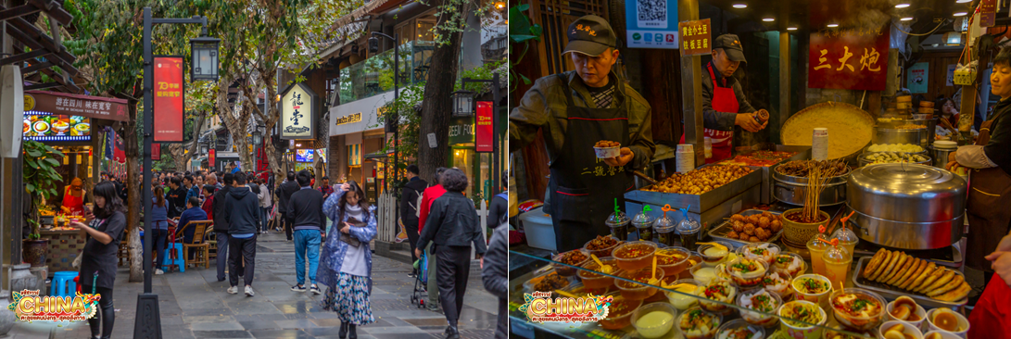
จากนั้น เดินเที่ยว ถนนซอยกว้างซอยแคบ เป็นถนนที่แสดงถึงวิถีชีวิตของคนจีนเฉิงตูในสมัยโบราณ ผสมความเป็นทันสมัยเข้าไปอย่างลงตัว ถนนคนเดินมี 3 ซอย แต่ละซอยมีความยาวประมาณ 400 เมตร มีร้านค้าเล็กๆ ตั้งเรียงรายอยู่ในแต่ละซอยและตรอกให้เดินช้อปกันเพลิน ทั้งร้านหนังสือ ร้านชา-กาแฟ บาร์ เสื้อผ้า ไปจนถึงร้านอาหารนานาชนิด
ได้เวลาสมควรนำท่านเดินทางสู่สนามบิน
23.00 น. ออกเดินทางสู่ สนามบินสุวรรณภูมิ โดยเที่ยวบินที่ VZ3681 (ไม่มีบริการอาหารบนเครื่อง)
01.15 น. เดินทางถึง กรุงเทพฯ โดยสวัสดิภาพ พร้อมความประทับใจมิรู้ลืม

